Vie culturelle à Bouvignies : des années 50 jusqu'aux années 2000 :

La vie culturelle à Bouvignies a été particulièrement variée et innovatrice pour un village qui dans les années 1950 comptait un peu plus de 1000 habitants. Particularité : elle s'est appuyée sur les initiatives et talents locaux ; quels que soient leurs métiers : agriculteurs, forgerons, menuisiers, épiciers, cantonniers … chacun y apportait ses idées et sa personnalité !
Dans la période d’après-guerre, la JAC (Jeunesse Agricole Catholique), bouleverse le milieu agricole en aidant l’agriculteur à faire évoluer ses méthodes de travail, mais aussi en valorisant les plus jeunes dans une profession où le père voire le grand-père restait souvent le décideur. Au travers du triptyque : voir, juger, agir, c’est une profession qui change progressivement. Les jeunes prennent conscience des réalités qui les entourent et cherchent à développer leur sens des responsabilités.
Ainsi, à partir des années 60, avec les changements dans les campagnes, les mouvements de jeunesse revendiquent une meilleure place et une plus large reconnaissance par la société. La JAC devient le MRJC ; premier mouvement rural mêlant garçons et filles qui se retrouvent pour réfléchir, proposer, faire ensemble …

Les défilés historiques, les groupes musicaux dans les années 55/60, les cafés concerts et kermesses organisés par l'APEL (Association des Parents d’élèves de l’Ecole Libre), les pièces de théâtre montées chaque année par les habitants, les défilés de chars (de 1985 à 1998) et plus récemment les soirées patoisantes vont émailler la vie et les loisirs de notre village … Il ne s’agit pas bien sûr d’une liste exhaustive !

En 1952, reconstitution historique autour d’Adrien Fontenier, Maréchal de France, Baron d’Empire
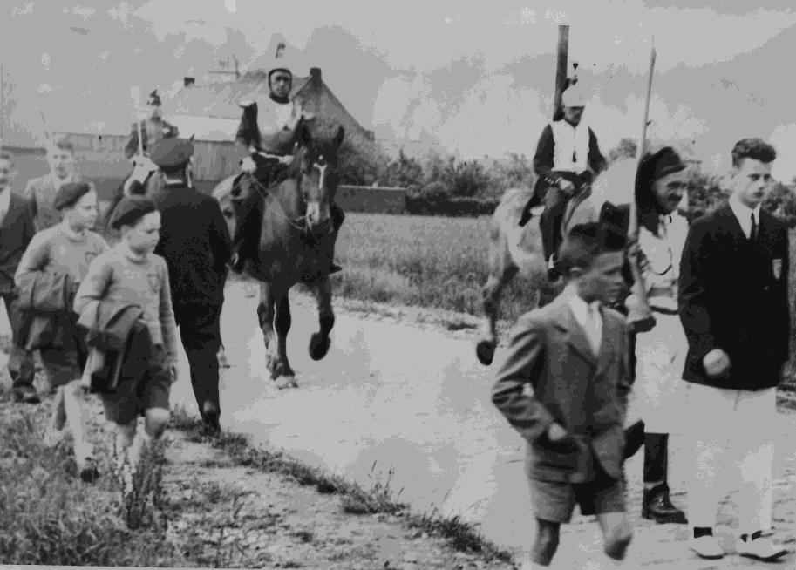
Le défilé : rue de la Place. A cheval : Antoine Marescaux (le Baron Fontenier), devant lui Georges et Edmond Valin A pied, fusil à l’épaule : Théodule Pasquelle. Sur le trottoir : Jean-Marie Pasquelle, Jacques et Gérard Valin.

Adrien Fontenier est un personnage illustre de l’histoire de notre village. Maréchal de camp sous
Napoléon 1er, il fit parler de lui notamment lors des campagnes de Hollande ou d’Italie.
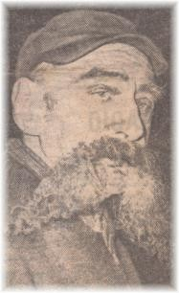
En 1952, Antoine Marescaux, charron de son métier, passionné d’histoire, habitant rue du Trou Bona, initie une reconstitution historique autour de cette figure historique.
L’organisation de ce moment fut à l’origine de nombreuses discussions au sein du village, certaines familles souhaitant faire valoir leur titre de descendant légitime du Baron, voulaient donc figurer dans le défilé. Discussions également au niveau des familles, chaque figurant devant payer la location de son costume, ce n’était pas forcément évident dans les familles aux revenus modestes. Les chevaux, encore
largement utilisés dans l’agriculture étaient également de la fête : Au premier plan, Lisette avec sa fourche blanche sous le toupet entre les 2 yeux !

L’association des parents de l’école libre (APEL)
Plusieurs fois par an, l’association des parents de l’école du Sacré-Cœur ** organisait des festivités (kermesses, cafés-concerts, pièces de théâtre) pour subvenir aux besoins de l’école.
Si les cafés-concerts faisaient souvent appel à des troupes de professionnels (les Diables Noirs d’Arras, spectacle son et lumière avec lumière noire, école de danse …), les pièces de théâtre étaient montées et interprétées par des parents d’élèves ou leurs proches : beaucoup de Bouvigniens, quel que soit leur métier, menuisier, agriculteur, peintre, épicier … ont ainsi eu l’occasion de « fouler les planches » : Léon Dangremont, Achille, Georges et Cécile Valin, Daniel Boda, Arthur et Antoine Six, Henri Fraget, Adrien Fontenier, Geneviève Deltombe …
Chaque pièce donnait lieu à des répétitions qui se déroulaient chez les uns et les autres ; les costumes, les décors étaient faits « maison ». La mise en scène était conçue et prise en charge par les acteurs eux-mêmes !
Les soirées se déroulaient dans la salle des fêtes qui jouxte l’école de la rue de la Brasserie.
Les registres touchaient aussi bien le classique comme « Le Barbier de Séville » avec l’Alcade, homme de justice, sa longue baguette blanche à la main, joué par Georges Valin, que les pièces plus
« légères » comme celles de Courteline ou Feydeau.
Le chant faisait aussi partie, parfois, du programme : Achille, Cécile Valin, Henri Fraget poussaient la chansonnette : chants populaires ou plus classiques comme le duo de l’âne d’André Messager chanté par Achille et Cécile.
Point d’orgue : La kermesse annuelle qui se déroulait dans l’école même, en fin d’année scolaire. Les salles de classe étaient transformées en restaurant ; beaucoup de familles apportaient leur contribution en préparant des tartes (15 ou 20 pour certains) ou des plats cuisinés.
La cour ressemblait à la « Place » des jours de ducasse : des stands avec des jeux tels que lapinodrome, chamboul’tout, loterie, sans oublier la traditionnelle baraque à frites … la corvée de pluches donnait lieu à des moments inoubliables !

** autrefois appelée l’école du Couvent. Fondée en 1841 par le Marquis de Nédonchel pour la Congrégation des Sœurs de la Sainte Union. Cette école accueillait gratuitement à l’époque les enfants indigents.

Le MRJC : 17 février 1965
La création du MRJC (Mouvement Rural de la Jeunesse Catholique) à Bouvignies, correspond à la transformation sociologique des campagnes : la population, jusqu’alors majoritairement tournée vers l’agriculture change ! les enfants pérennisaient l’activité : reprise de la ferme des parents, mariage
entre familles d’agriculteurs ** … Peu à peu, ils poursuivent des études et se tournent vers d’autres métiers. Comme dans beaucoup de familles, chez les Valin, Achille, le grand-père, cultivateur, a eu 3 garçons et une fille. Les trois garçons le seront également ; sur les 17 petits-enfants : seuls 2 resteront dans la profession et 2 autres se marieront avec un agriculteur tout en conservant leur propre métier.
En matière de loisirs, bals, ducasses, rencontres au café, jeux de cartes, combats de coqs, concours de javelots, fanfare… constituaient jusqu’alors l’essentiel des divertissements …
Là aussi, un autre chemin commence à se tracer. Mercredi 17 février 1965, 6 garçons et 6 filles se retrouvent dans un local prêté par la Paroisse « l’ancienne maison de l’infirmière », située à l’angle de la rue Neuve et de la rue Riche. Cette rencontre, est une première dans le village. A 22 ans, je suis le plus âgé, les autres ont majoritairement 14 ou 15 ans. Assez rapidement, les réunions se succèdent (2 par semaine) et prennent de l’ampleur : 14 personnes à la seconde réunion, puis 33, 35 et 37 le mois suivant. Pour mémoire, Bouvignies comptait à l’époque un peu plus de 1000 habitants. Parmi ces jeunes, seuls 2 resteront proches de l’agriculture, semble-t-il !

Les aumôniers jouent un rôle essentiel dans la mobilisation des jeunes des villages. Pour notre secteur, c’est l’Abbé Seigneiz qui jouait ce rôle d’animateur.
Pour autant, la religion n’est pas l’élément fédérateur principal. Certes, la plupart sont issus de familles pratiquantes et pratiquent eux-mêmes, mais la principale motivation est surtout de se retrouver, pour parler, organiser des activités et des loisirs ensemble.
Nous entreprenons, d’abord, des travaux de restauration dans « le local ».
Des fêtes sont organisées : nous apprenons les danses folkloriques, nous mettons en scène des chansons populaires comme le lycée papillon, la noce à Aimée, le p’tit Quinquin, ou encore la parodie de la célèbre émission « Sur le banc » avec Carmen et La Hurlette !
Le 26 juin 1965, on fête la Saint Jean dans la pâture, face au local, autour d’un grand feu ! (avec l’autorisation écrite de M. Pierre Bisiaux, Maire, sous réserve de troubler le moins possible la tranquillité publique et le repos des habitants !)
Ces rencontres entre garçons et filles, surprennent voire interrogent quelques Bouvigniens ; les réunions se terminent parfois tard, ce qui fait « jaser » dans le village ! En tant que plus âgé, j’ai souvent été interpellé, y compris par des personnes de ma famille à ce sujet.
Malgré cela ; le mouvement perdure et prend de l’ampleur : des rencontres sont organisées avec les autres villages du canton : comme pour les fêtes rurales et leurs cortèges de chars. Pour chacune, scénarios, décors, costumes, accessoires sont entièrement réalisés par les jeunes.
A Coutiches, le 18 juillet 1965, le thème, les pays d’Europe, est illustré par 24 chars dont celui de la France représenté par le MRJC de Bouvignies. La réflexion était aussi présente avec un jeu scénique sur le thème de l’Europe d’hier, aujourd’hui et demain.
** il y avait même un bal à Cambrai dont l’un des buts était de favoriser des rencontres entre garçons et filles

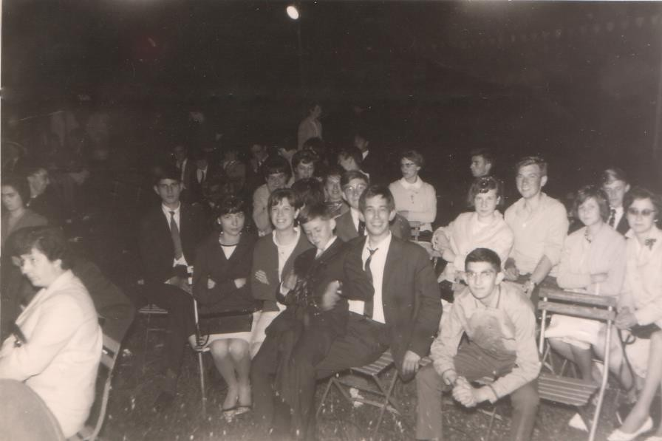
Coutiches : 1965

Sur la photo, on reconnait Olivier Defontaine, Bernard Fontenier, Marguerite Derosne, Gabriel Valin, Arlette Planchon, Thérèse Durez, Philippe Debruille, Marguerite Valin, Albert Valin, Thérèse Carpentier, Monique et Irène Valin …

Le 23 juillet 1967, c’est Vred qui accueille la Fête Rurale sur le thème : notre métier d’aujourd’hui sera-t-il celui de demain ? Nous sommes 16 millions de jeunes en France, en 1975, nous aurons 28, 29, 30 ans. Que ferons-nous ? quelle sera notre vie … notre profession … serons-nous encore dans le
vent ? 24 villages du Douaisis représentent chacun un métier d’aujourd’hui ou de demain : charcutier, barbier, rémouleur, médecin … Bouvignies avait choisi de représenter Bacchus et le métier de vigneron !

Et il y aura aussi Cantin, Wandignies …

Du 28 au 30 mai 1965, c’est le Festival Européen de la jeunesse de Stuttgart ; 25 000 Jeunes de 10 pays se retrouvent avec un double objectif : prendre conscience de leur appartenance à la
Communauté Européenne et préciser le rôle et la responsabilité des jeunes dans cette communauté. Le secteur de Somain (dont Bouvignies) y est représenté par 6 garçons et filles, Arlette, Jocelyne, Denise, Jean-Marie et Jacques (2).
Bibliographie : JAC(F), MRJC et transformation sociale 1945/1985 – Serge Cordellier Déc 2008 Les chars, défilé du 15 août Bouvignies

Défilés de chars des fêtes du 15 août
« Chez M’sieur le marquis, « tout va très bien, tout va très bien »
Au domaine du marquis de Nedonchel, c’est fête tous les weekends du 15 août.
C’est ainsi que « la Voix du Nord » du mercredi 17 août 1988 introduisait son article sur les fêtes de la mi-août à Bouvignies.
Chaque année de 1985 à 1998, dans les jours qui précèdent le 15 août, c’est un peu le branle-bas de combat dans beaucoup de familles de Bouvignies ; nombre d’entr’elles sont impliquées dans la préparation d’un char. Ceux-ci se retrouvent au centre du village avant d’entamer un périple dans les rues du village pour le plus grand bonheur des habitants !
Le point de ralliement est le Château où la fête se poursuit jusque tard le soir !
Comme beaucoup d’autres, la famille Valin est de la partie. Les semaines qui précédent sont
l’occasion pour les cousins et cousines de se retrouver rue de Bermerie.
Carton, chutes de bois, vieux habits … tout est recyclé pour « habiter » le thème choisi. Décors, costumes, scénario du défilé, … sont pensés et réalisés par les petites mains jusqu’au jour J où chacun et chacune se retrouvent derrière le FF30 gris (tracteur Ferguson).
1985 : Les vendanges
1986 : Au clair de la lune… Les pierrots 1987 : Provinces de France
1988 : Les géants d’Hollywood
1989 : Le marchand de sable
1990 : Il pleut, il mouille… c’est la fête à la « guernouille » 1991 : America, America
1992 : Les jeux olympiques à Bouvignies, c’est pour bientôt 1993 : Les savants fous
1994 : Woodstock
1995 : Le best of : 1985 – 1995 1996 : Les jardiniers
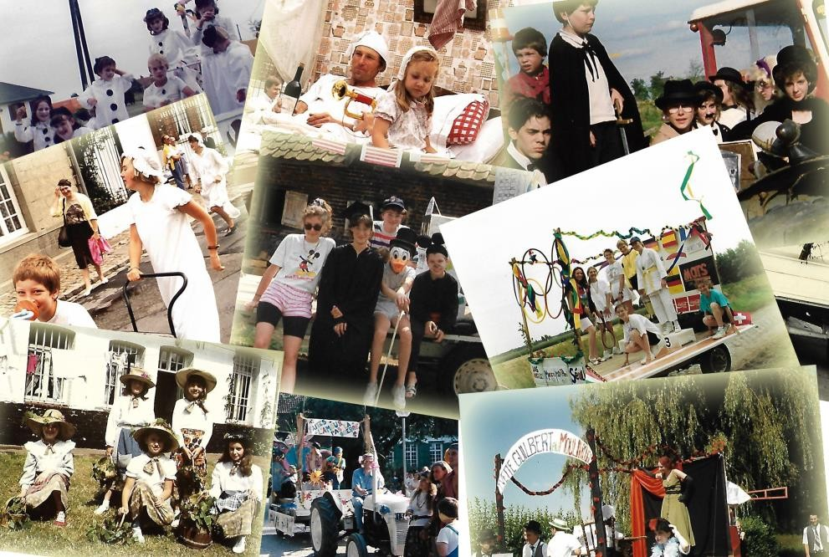
1997 : Yvette Guilbert au Moulin Rouge 1998 : Cirque Valin and Co

